**SUNTINGAN TEKS DAN ANALISIS ISI TEKS PADA NASKAH KAGHAS NO.07.56 DALAM KOLEKSI MUSEUM NEGERI SUMATERA SELATAN**

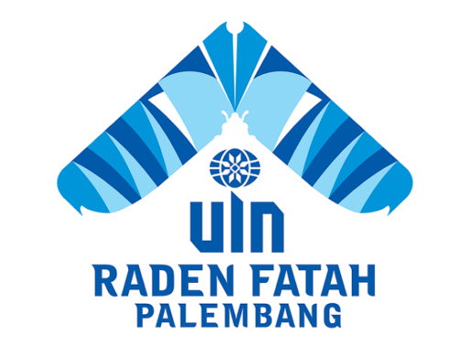

**SKRIPSI**

**Diajukan Untuk Memenuhi Salah Satu Persyaratan**

**Memperoleh Gelar Sarjana Humaniora (S.Hum)**

**Dalam Ilmu Sejarah Peradaban Islam**

**Oleh :**

**Mifta Huljannah**

**NIM : 1730402050**

**PRODI SEJARAH PERADABAN ISLAM**

**FAKULTAS ADAB DAN HUMANIORA**

**UNIVERSITAS ISLAM NEGERI RADEN FATAH**

**PALEMBANG**

**2022**